**Cara menginstal text editor sublime text**

1. Buka website [sublimetext.com/download](https://www.sublimetext.com/download).

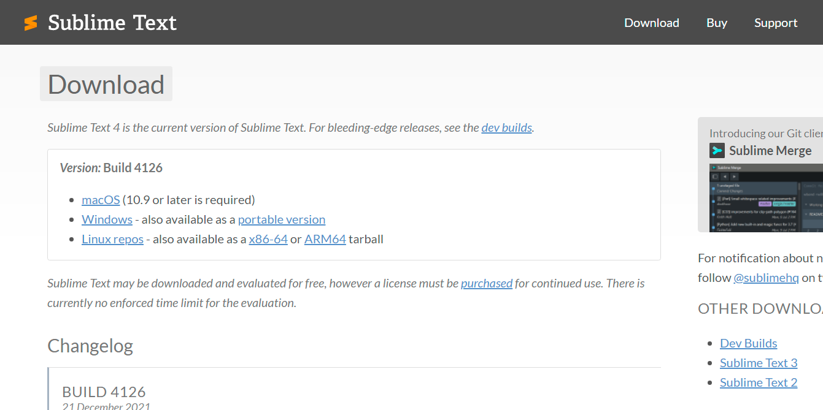

1. Silakan download sesuai dengan versi Device/PC kalian.
2. Setelah itu kalian klik 2x installernya, dan install seperti biasa.

**Setelah itu install xampp**

1. Silahkan buka website [www.apachefriends.org](https://www.apachefriends.org/index.html).



1. Silakan download sesuai dengan versi Device/PC kalian.
2. Setelah berhasil didownload, silahkan klik 2x installernya.
3. 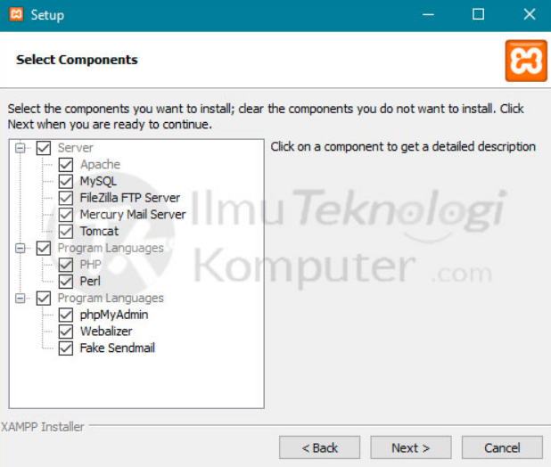Setelah itu akan muncul gambar seperti dibawah ini, silakan centang semua kolom,
4. Berikutnya, kita klik **Next**. Perhatikan: kita tidak usah mengubah nama file dan lokasi penginstalan, biarkan saja default.

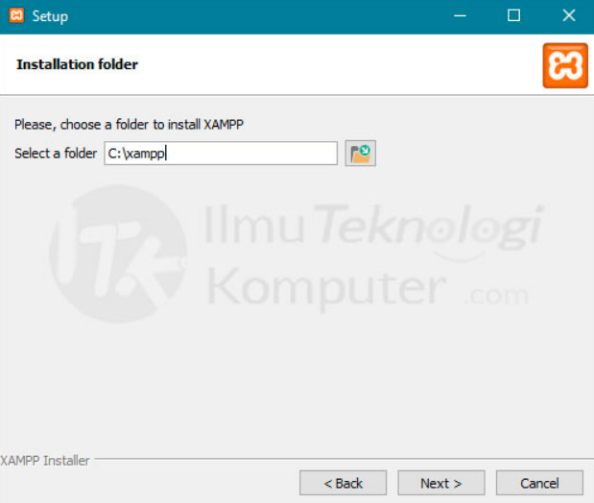

1. Tunggu saja sampai proses instalasi nya selesai.